Оплата квитанции за детский сад

Уважаемые родители!
Напоминаем родителям, что во исполнение Федерального Закона №210-ФЗ от 27.07.2010 г. «Об организации государственных и муниципальных услуг» с апреля 2020 года осуществлен переход на формирование квитанции по оплате родительской платы через систему ГИС ГМП (государственная информационная система о государственных и муниципальных платежах), которая является информационной системой, предназначенной для размещения и получения информации об уплате физическими лицами платежей, за предоставленные услуги.
Это означает, что у вас появилась дополнительная возможность оплатить квитанцию за детский сад – посредством личного кабинета на сайте Госуслуг (https://www.gosuslugi.ru). Электронная версия документа доступна в разделе «Счета». Это не означает, что вам перестанут выдавать квитанции в бумажном виде – вы также будете получать их на руки, как и прежде.
Обратите, пожалуйста, внимание на то, что поле «Идентификатор» теперь содержит 25-значное число – это, так называемый уникальный идентификатор начисления (УИН). С его помощью вы сможете оплатить квитанцию в любом банке, который подключен к государственной информационной системе о государственных и муниципальных платежах (ГИС ГМП).
Убедительная просьба – при оплате считывать QR-код (он размещен в правой части квитанции) или вводить УИН!
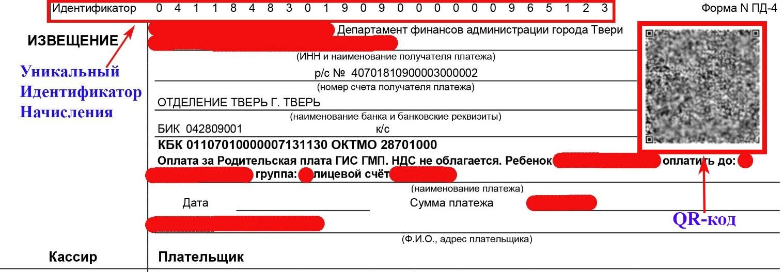
Важное замечание — для каждой квитанции УИН свой!!! Оплата одной и той же квитанции в течение нескольких месяцев недопустима!!!
Родитель, имеющий доступ к Госуслугам, увидит квитанцию у себя в личном кабинете и прямо оттуда сможет ее оплатить. Комиссия при оплате также будет взиматься, как и при оплате через любой другой банк. Оплата квитанции через Госуслуги — дополнительный вариант, а не основной. Если доступа к Госуслугам нет, то оплатить квитанцию можно будет и через банк, считав QR-код.
Обратите внимание — квитанции необходимо получать ежемесячно в садике и оплачивать услугу, к примеру, за март, квитанцией, полученной в марте, а не в январе или феврале. Повторюсь, если есть доступ на Госуслуги, то родитель может, не получая бумажной квитанции, каждый месяц оплачивать электронную (она будет правильной ,так как после оплаты из Госуслуг автоматически пропадет). Кроме того, теперь родители не будут привязаны к карте Сбербанка (не путайте, пожалуйста, с компенсацией). На сегодняшний день точно известно, что владельцы карт банков «Открытие», «Тинькофф», Газпромбанк и, естественно, Сбербанк могут оплачивать выставленные в ГИС ГМП квитанции. Также обратите внимание на тот факт, что в скором времени Сбербанк (обещались до конца февраля) перенастроят свою программу на получение данных из ГИС ГМП. Что это значит — это означает, что все сохраненные шаблоны платежей в личном кабинете родителя (Сбербанк Онлайн) перестанут работать. Об этом также необходимо уведомить родителей.
Следует также отметить, что квитанции мы выставляем со сроком оплаты 10 число — согласно сроку, установленному в договорах (по родительской плате, по платным точно не скажу). Если родитель захочет через Госуслуги оплатить квитанцию 11 числа, то в личном кабинете ее уже не будет, но оплатить через банк эту квитанцию он сможет.
Простыми словами подытожу: родителям необходимо получать квитанции в саду каждый месяц и при оплате использовать QR-код (никаких шаблонов). Если есть доступ к Госуслугам — квитанции можно оплачивать через них.
УБЕДИТЕЛЬНАЯ ПРОСЬБА К РОДИТЕЛЯМ!
ОПЛАЧИВАЙТЕ РОДИТЕЛЬСКУЮ ПЛАТУ ТОЛЬКО ПО УИН И СУММА ОПЛАТЫ ДОЛЖНА СООТВЕТСТВОВАТЬ СУММЕ КВИТАНЦИИ НА ОПЛАТУ

